

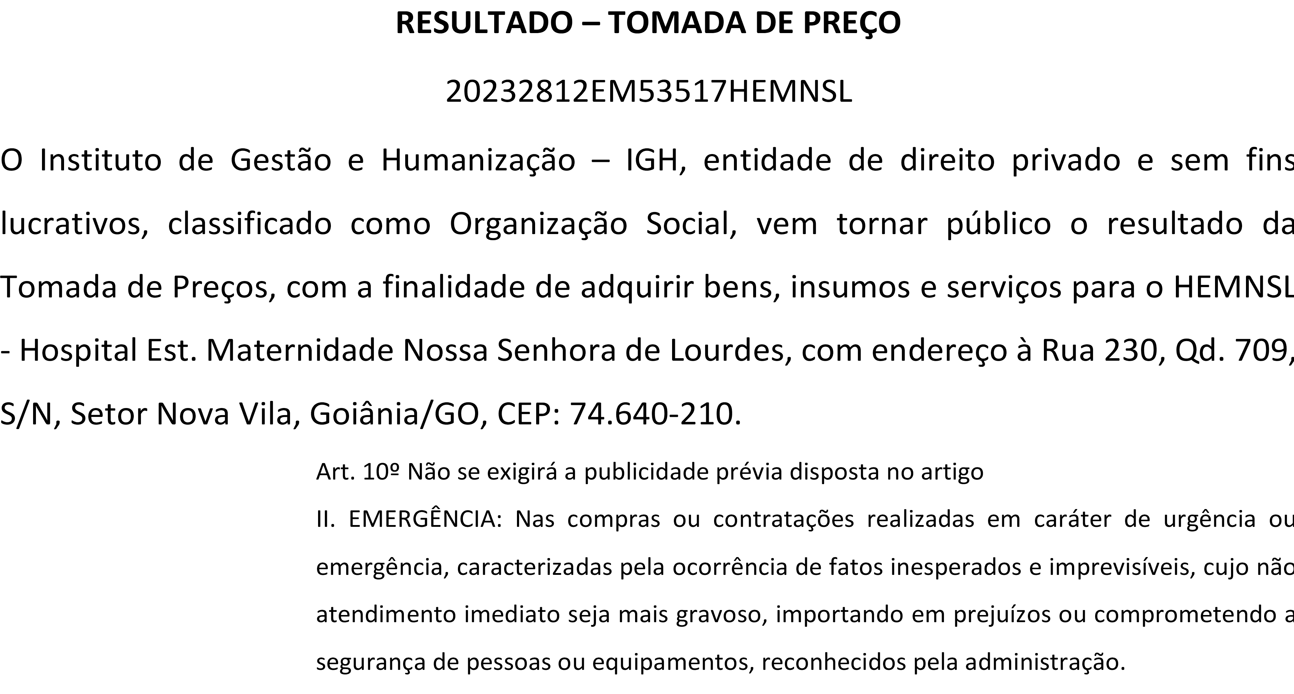Bionexo do Brasil Ltda

Relatório emitido em 28/12/2023 09:02

# Comprador

IGH - Maternidade Nossa Senhora De Lourdes (11.858.570/0005-67)

RUA 230, QUADRA 709 LOTE 11 - SETOR NOVA VILA - GOIÂNIA, GO CEP: 74640-210

# Relação de Itens (Confirmação)

Pedido de Cotação : 328054033

COTAÇÃO Nº 53517 - MEDICAMENTOS - HEMNSL DEZ/2023

Frete Próprio

Observações: *PAGAMENTO: Somente a prazo e por meio de depósito em conta PJ do fornecedor. *FRETE: Só serão aceitas propostas com frete CIF e para entrega no endereço: RUA 230 QUADRA 709 LOTE 11 - Setor Nova Vila, Goiânia/GO CEP: 74640-210, dia e horário especificado. *CERTIDÕES: As Certidões Municipal, Estadual de Goiás, Federal, FGTS e Trabalhista devem estar regulares desde a data da emissão da proposta até a data do pagamento. *REGULAMENTO: O processo de compras obedecerá ao Regulamento de Compras do IGH, prevalecendo este em relação a estes termos em caso de divergência.

Tipo de Cotação: Cotação Emergencial Fornecedor :

Todos os Fornecedores

Data de Confirmação :

Todas

|  |  |  |  |  |  |  |  |
| --- | --- | --- | --- | --- | --- | --- | --- |
|  | **Fornecedor** | **Faturamento Mínimo** | **Prazo de Entrega** | **Validade da Proposta** | **Condições de Pagamento** | **Frete** | **Observações** |
| 1 | **Prestamed Hospitalar Eireli**  GOIÂNIA - GO  Luiz Prestamed - null [vendas10@asthamed.com.br](mailto:vendas10@asthamed.com.br) **Mais informações** | R$ 500,0000 | 1 dias após confirmação | 30/12/2023 | 30 ddl | CIF | null |

## Produto Código Programação

**Fabricante Embalagem Fornecedor Comentário Justificativa Preço**

## Preço

**Rent(%) Quantidade Valor Total Usuário**

## de Entrega Unitário Fábrica

|  |  |  |
| --- | --- | --- |
| ;- MED FUTURA |  | |
| não respondeu | R$ | R$ |
| email de | 4,9100 | 0,0000 |
| homologação. |  |  |

AMICACINA SOL. INJ.

1 50MG/ML 2ML - AMPOLA DE 100MG

21992 -

SULFATO DE AMICACINA, TEUTO BRAS.

250 MG/ML SOL INJ CT 50 AMP VD TRANS X 2ML

Prestamed Hospitalar Eireli

null

50 Ampola

R$ 245,5000

Danielly Evelyn Pereira Da Cruz

28/12/2023

08:22

2 AMIODARONA SOL INJ 150 MG - AMPOLA

4975 -

AMIODARONA 50MG/ML C/100 AMPX3ML IV GEN, HIPOLABOR

AMIODARONA 50MG/ML C/100 AMPX3ML IV GEN - - -

Ampola - - - HIPOLABOR

Ampola

Prestamed Hospitalar Eireli

null - R$ 3,3110

R$ 0,0000

100 Ampola R$

331,1000

Danielly Evelyn Pereira Da Cruz

28/12/2023

08:22

AMPICILINA SODICA

3

AMPICILINA

1 G PO SOL

TRANS X 50

Prestamed

;- SULMEDIC, CM,

GLOBAL não responderam email de

homologação. - R$ R$

Danielly Evelyn

R$ Pereira Da

PO P/SOL INJ 1G - FRASCO/AMPOLA

38968 -

SODICA, TEUTO INJ CX FA VD

Hospitalar Eireli

null

HOSPDROGAS, PROHEALTH, MED CENTER, UNI,

UNI não atendem a condição de pagamento/prazo.

100

5,8000

0,0000 150 Frasco/Ampola

870,0000

Cruz

28/12/2023

08:22

AMPICILINA SOL INJ

7559 -

4 500MG - FRASCO

CILINON, BLAUSIEGEL

Prestamed Hospitalar Eireli

null

;CM, SULMEDIC , MEDFUTURA, IMPERIO não respondeu email de homologação.

- HOSPDROGAS

não atende a condição de pagamento/prazo.

R$ 5,1660

R$ 200 Frasco

0,0000

R$ 1.033,2000

Danielly Evelyn Pereira Da Cruz

28/12/2023

08:22

BENZ. PROCAINA + BENZ. POTASSICA (300.000UI +

5 100.000UI) FR -> BENZILPENICILINA

PROC.+POTA. INJ.300000+100000UI

- FRASCO/AMPOLA

22718 - PENKARON, BLAU

400000 U INJ CX 100 FA + 100 DIL

Prestamed Hospitalar Eireli

null

;- GLOBAL não

respondeu email de homologação.

- MED CENTER

não atende a condição de pagamento/prazo.

R$ 6,9100

R$ 0,0000

100 Frasco/Ampola R$

691,0000

Danielly Evelyn Pereira Da Cruz

28/12/2023

08:22

|  |  |  |  |  |  |  |  |  |  |
| --- | --- | --- | --- | --- | --- | --- | --- | --- | --- |
| 6 BENZILPENICILINA 24956 | - ARICILINA, | 5.000.000 UI | Prestamed | null | ;- CERTA, | R$ | R$ | 100 Frasco/Ampola | R$ Danielly |
| POTASSICA SOL INJ | BLAU | PO INJ CX 50 | Hospitalar |  | SULMEDIC, | 10,3694 | 0,0000 |  | 1.036,9400 Evelyn |

5.000.000UI -

|  |  |  |  |
| --- | --- | --- | --- |
| FA | Eireli | GLOBAL não responderam email de | Pereira Da Cruz |
|  |  | homologação. - HOSPDROGAS  não atende a condição de pagamento/prazo. | 28/12/2023  08:22 |
| ORETO DE 9 MG/ML SOL |  | ;- SULMEDIC, CM  não responderam | Danielly Evelyn |

FRASCO/AMPOLA

CLORETO DE SODIO 9 SOL. INJ. 0.9% 250ML

- BOLSA - BOLSA

33775 -

CL

SODIO, FRESENIUS KABI

INJ IV CX FR PLAS TRANS SIST FECH X 250 ML

Prestamed Hospitalar Eireli

null

email de homologação. - ELLO não atende condição de pagamento/prazo.

R$ R$

5,2100 0,0000

144 Bolsa R$

750,2400

Pereira Da Cruz

28/12/2023

08:22

FITOMENADIONA (VITAMINA K1) SOL

10 INJ INTRAMUSCULAR 10MG/ML 1ML -

AMPOLA

31550 -

HYVIT K, HYPOFARMA

10 MG/ ML SOL INJ CX 50 AMP VD AMB X 1 ML

Prestamed Hospitalar Eireli

null

;- HOSPDROGAS, MED CENTER, KAIROS, MULTIFARMA não

atende a condição de pagamento/prazo.

- SULMEDIC, MEDFUTURA,

GLOBAL não responderam email de homologação.

R$ 2,2916

R$ 500 Ampola

0,0000

R$ 1.145,8000

Danielly Evelyn Pereira Da Cruz

28/12/2023

08:22

HIOSCINA SOL INJ

1. 20MG/ML 1ML -

AMPOLA

18208 -

BUTILBROMETO DE ESCOPOLAMINA, HIPOLABOR FARMACEUTICA LTDA

20MG/ML SOL INJ CX 100 AMP VD AMB X 1ML

Prestamed Hospitalar Eireli

null

;- MED CENTER e

KAIROS não atendem a condição de pagamento/prazo.

R$ 1,0938

R$ 1000 Ampola

0,0000

R$ 1.093,8000

Danielly Evelyn Pereira Da Cruz

28/12/2023

08:22

1. IBUPROFENO 600MG - COMPRIMIDO

6986 -

ALGY- FLANDERIL, VITAMEDIC

300 MG COM CT BL AL PLAS TRANS X 500

Prestamed Hospitalar Eireli

null

;- MED CENTER

não atende a condição de pagamento/prazo.

R$ 0,2425

R$ 0,0000

1000 Comprimido R$

242,5000

Danielly Evelyn Pereira Da Cruz

28/12/2023

08:22

IMUNOGLOBULINA ANTI-RHO (D) SOL

RHOPHYLAC,

150 MCG/ML SOL INJ CT

Prestamed

;- UNI, ONCOFARMA não

atendem a

condição de R$ R$

Danielly Evelyn

R$ Pereira Da

14 INJ 300MCG -

AMPOLA

38203 -

CSL BEHRING

SER PREENC

VD TRANS X 2,0 ML

Hospitalar

Eireli

null

pagamento/prazo. 286,0000 0,0000 50 Ampola

- CM não

responderam email de homologação.

14.300,0000

Cruz

28/12/2023

08:22

LIDOCAINA + EPINEFRINA SOL. INJ.

16 2% + 1 200.000UI -

AMPOLA

42662 -

CLORIDRATO DE LIDOCAINA, HYPOFARMA

20 MG/ML SOL INJ IV/IM CX 25 FA VD TRANS X 20 ML

Prestamed Hospitalar Eireli

null -

R$ 7,7348

R$ 50 Ampola

0,0000

R$ 386,7400

Danielly Evelyn Pereira Da Cruz

28/12/2023

08:22

CX

20 Tubo

LIDOCAINA GELEIA 2% TUBO 30GRAMAS

17 17944 -

XYLESTESIN, CRISTALIA

Prestamed Hospitalar Eireli

null

;- MED CENTER, HOSPDROGAS, ONCOTECH, não

atendem a condição de pagamento/prazo.

- CM e GLOBAL

não responderam email de homologação.

R$ 7,9900

R$ 0,0000

R$ 159,8000

Danielly Evelyn Pereira Da Cruz

28/12/2023

08:22

LIDOCAINA SOL INJ 2% S/

18 VASOCONSTRITOR

20ML - FRASCO

5828 -

CLORIDRATO DE LIDOCAINA, HYPOFARMA

20 MG/ML SOL INJ IV/IM CX 25 FA VD TRANS X 20 ML

Prestamed Hospitalar Eireli

null

;- MULTIFARMA, MEDFUTURA, IMPERIO não responderam email de homologação. - MED CENTER,

ELLO, não atendem a condição de pagamento/prazo.

R$ 5,9900

R$ 300 Frasco

0,0000

R$ 1.797,0000

Danielly Evelyn Pereira Da Cruz

28/12/2023

08:22

MILRINONA SOL INJ

19 1MG/ML 10ML -

AMPOLA

35718 - MILRINONA RICHET, RICHET

FRASCO AMPOLLA POR 10 ML

Prestamed Hospitalar Eireli

null

;- INTEGRALMED

não respondeu email de

homologação. - R$ R$ PRO HEALTH não 165,0000 0,0000

atende a condição de pagamento/prazo.

10 Ampola R$

1.650,0000

Danielly Evelyn Pereira Da Cruz

28/12/2023

08:22

|  |  |  |  |  |  |  |  |  |  |  |
| --- | --- | --- | --- | --- | --- | --- | --- | --- | --- | --- |
| 20 MORFINA SOL INJ 18561 | - DIMORF, | 0,2 MG/ML | Prestamed | null | ;- SULMEDIC, CM, | R$ | R$ | 500 Ampola | R$ | Danielly |
| 0,2MG/ML 1ML RAQUI | CRISTALIA | SOL INJ CX | Hospitalar |  | MULTIFARMA, | 5,9600 | 0,0000 |  | 2.980,0000 | Evelyn |
| (M) - AMPOLA |  | 50 ENVOL | Eireli |  | GLOBAL não |  |  |  |  | Pereira Da |
|  |  | AMP VD AMB |  |  | responderam |  |  |  |  | Cruz |
|  |  | X 1 ML |  |  | email de |  |  |  |  |  |
|  | | | | | homologação. - |  |  |  |  | 28/12/2023 |
| KAIROS, |  |  |  |  | 08:22 |
| WILLIAMS não |  |  |  |  |  |
| atendem a |  |  |  |  |  |

condição de

pagamento/prazo.

RINGER SIMPLES

23

RINGER,

Prestamed

;- PRO HEALTH , ELLO , GO.MED, SUPREMA não atendem a

condição de R$ R$

10,7500

Danielly Evelyn

R$ Pereira Da

SOL. INJ. 500ML - BOLSA

11323 -

HALEXISTAR CX

Hospitalar Eireli

null

pagamento/prazo.

- SULMEDIC, IMPERIO não responderam email de homologação.

0,0000 1020 Bolsa

10.965,0000

Cruz

28/12/2023

08:22

## Total Parcial:

5294.0 R$

39.678,6200

Total de Itens da Cotação: 23 Total de Itens Impressos: 17

5294.0

 

Clique aqui para geração de relatório completo com quebra de página

## Total Geral:

R$ 39.678,6200